**PRODUCTIVIDAD DE CULTIVARES DE SOYA EN DOS ÉPOCAS DE SIEMBRA.**

PRODUCTIVITY OF SOYBEAN CULTIVARS IN TWO SOWING SEASONS.

**Ing. Osmany Roján Herrera1**

**Dr.C Lázaro A. Maqueira López2**

**Dra.C Miriam Núñez Vázquez3.**

*1 Especialista, Instituto Nacional de Ciencias Agrícolas, UCTB Los Palacios, Cuba.*

*2 Investigador Auxiliar, Instituto Nacional de Ciencias Agrícolas, UCTB Los Palacios, Cuba.*

*3 Investigador Titular, Instituto Nacional de Ciencias Agrícolas, Departamento de Fisiología y Bioquímica Vegetal, Cuba.*

[*orojan@inca.edu.cu*](mailto:orojan@inca.edu.cu), [*lalberto@inca.edu.cu*](mailto:lalberto@inca.edu.cu),[*mnunez@inca.edu.cu*](mailto:mnunez@inca.edu.cu)

**Resumen.**

La investigación se desarrolló en áreas de la Unidad Científico Tecnológica de Base, Los Palacios, Pinar del Río, perteneciente al Instituto Nacional de Ciencias Agrícolas, con el objetivo de analizar la productividad de cultivares de soya en dos épocas de siembra. Se utilizaron los cultivares DT-20, DVN-5, DT-26, DVN-6 de procedencia vietnamita, los cuales se sembraron sobre un suelo Hidromórfico Gley Nodular Ferruginoso Petroférrico, en dos fechas diferentes (enero y mayo 2013), correspondientes a las épocas frío y primavera, respectivamente. Se utilizó un diseño experimental de bloques al azar con cuatro tratamientos (los cultivares) y tres réplicas, y se evaluaron variables del crecimiento y rendimiento agrícola. Los resultados mostraron una variación entre cultivares para una misma fecha de siembra y entre épocas. En la siembra de mayo 2013, los cultivares alcanzaron un mayor valor de la masa seca total de la parte aérea, así como del rendimiento agrícola. Sin embargo, en la siembra de enero se obtuvieron los mejores resultados en cuanto al índice de cosecha. También se debe resaltar que de manera general para las dos fechas de siembra, las variables más asociadas al rendimiento agrícola fueron el número de vainas y el número de granos por planta.

**Palabras Clave:** Glycine max, rendimiento, índice de cosecha.

**Abstract.**

The research was developed in areas of the Base Scientific-Technological Unit, Los Palacios, Pinar del Río, belonging to the National Institute of Agricultural Sciences, with the objective of analyzing the productivity of soybean cultivars in two sowing seasons. The cultivars DT-20, DVN-5, DT-26, DVN-6 of Vietnamese origin were used, which were sown on a Hydromorphic Gley Nodular Ferruginous Petroperric soil, on two different dates (January and May 2013), corresponding to the cold and spring seasons, respectively. A randomized block experimental design with four treatments (cultivars) and three replicates was used, and variables of growth and agricultural yield were evaluated. The results showed a variation between cultivars for the same sowing date and between seasons. In May 2013 sowing, the cultivars reached a higher value of the total dry mass of the aerial part, as well as of the agricultural yield. However, in January the best results of the harvest index were obtained. It should also be noted that, in general, for the two sowing dates, the variables most associated to yield were the number of pods and the number of grains per plant.

**Key words:** Glycine max, yield, harvest index.

1. **Introducción**

La soya (*Glycine max* (L.) Merrill) constituye el principal cultivo de semillas oleaginosas producido en todo el mundo, con un área de alrededor de 130 millones de hectáreas y una producción total de 360 millones de toneladas **(1)**. Las diferentes condiciones ambientales, genotípicas y de manejo (grupo de madurez, fecha de siembra, clima y suelo) afectan el crecimiento de este cultivo, por lo tanto, pueden ayudar a explicar las variaciones en la respuesta del rendimiento en diferentes condiciones ambientales **(2)**. De esta manera, es posible que distintos genotipos puedan obtener rendimientos similares o distintos en un mismo ambiente, y que un genotipo pueda alcanzar distintos rendimientos en diferentes ambientes **(3)**.

A su vez, la respuesta del crecimiento y el rendimiento de la soya a la fecha de siembra, ha sido evaluado ampliamente por muchos investigadores **(4)**, ya que es una de las decisiones de producción más importante y menos costosa que afecta el rendimiento y la calidad de las semillas de soya **(5)**. Algunos estudios muestran que la fecha de siembra, a través de las variaciones de las diferentes variables meteorológicas, es uno de los factores más influyentes que afectan los rasgos agronómicos de la soya, en función de la etapa de crecimiento en que se encuentra el cultivo **(6)**.

En Cuba, el procesamiento industrial del grano de soya permite obtener diversos productos de valor estratégico para el hombre como es la leche, el yogurt y el aceite, además de la obtención de harinas para la alimentación animal **(7)**. Sin embargo, a pesar de que este cultivo se conoce desde inicios del siglo XX, aún no se ha podido estabilizar su producción **(8).** Así mismo, en aras de incrementar la producción de este grano en el país, se han introducido algunos cultivares foráneos, específicamente de Vietnam, que deben ser evaluados para maximizar su aprovechamiento.

Es por todo lo antes expuesto que resulta de suma importancia el estudio de factores que limitan el crecimiento y el rendimiento de estos nuevos cultivares de soya, ya que el conocimiento de los mismos determinan el rendimiento en las diferentes épocas de siembra, contribuye a la elección de prácticas de manejos más apropiadas para el cultivo y guía al mejorador en la selección de cultivares de mayor potencial de rendimiento y más adaptados al ambiente. Por lo tanto, el presente trabajo se desarrolló con el objetivo de analizar la productividad de cultivares de soya en dos épocas de siembra.

1. **Materiales y Métodos**

Los experimentos se desarrollaron en la Unidad Científico Tecnológica de Base, Los Palacios (UCTB-LP), perteneciente al Instituto Nacional de Ciencias Agrícolas, situada en la llanura sur de la Provincia de Pinar del Río, a los 22°44’ de latitud Norte y a los 83°45’ de latitud Oeste, a 60 m.s.n.m, con pendiente aproximada de 1 %, en el período comprendido entre enero y agosto del 2013. Se evaluaron cuatro cultivares de soya (DVN-5, DVN-6, DT-84, D-2101), de diferentes ciclos vegetativos, procedentes de la República Socialista de Vietnam, los cuales se sembraron en dos fechas de siembra, en enero y mayo correspondientes a las épocas de frío y primavera, respectivamente.

El suelo del área experimental se clasifica, según la Nueva Versión de Clasificación Genética de los Suelos de Cuba **(9)**, como Hidromórfico Gley Nodular Ferruginoso Petroférrico. Como resultado del muestreo de suelo del área experimental, se muestran en la Tabla I algunas propiedades que caracterizan su fertilidad.

**Tabla I.** Algunas propiedades de la capa arable (0-20 cm) que caracterizan la fertilidad del suelo donde se desarrollaron los experimentos.

|  |  |  |  |  |  |  |
| --- | --- | --- | --- | --- | --- | --- |
| **pH H2O** | **Ca2+** | **Mg2+** | **Na+** | **K+** | **P2O5** | **MO** |
| cmol kg-1 Suelo | | | | mg 100 g-1 de suelo | % |
| 6,49 | 7,01 | 3,13 | 0,16 | 0,23 | 20,47 | 2,72 |

Las principales características de los cultivares en estudio se presentan en la Tabla II **(8)**. Se utilizó la siembra directa de forma manual a una distancia de 0,7 x 0,07 m con una norma de semillas de 54 kg ha-1, para asegurar, al menos, 28 plantas por m2. En cada fecha de siembra se utilizó un diseño experimental de bloques al azar con tres réplicas y cuatro tratamientos (los cultivares). Las parcelas experimentales contaron con un área de 30 m2 de superficie.

**Tabla II.** Principales características de los cultivares de soya estudiados en los experimentos.

|  |  |  |  |  |
| --- | --- | --- | --- | --- |
| **Características** | **DT-20** | **DVN-5** | **DT-26** | **DVN-6** |
| **Rendimiento** | 2,5-3,0 t ha-1 | 3,0-3,5 t ha-1 | 2,5-3,5 t ha-1 | 3,0-3,5 t ha-1 |
| **Época de siembra** | Invierno-Verano | Primavera-Verano | Invierno-Verano | Primavera-Verano |
| **Ciclo (días)** | 95-100 | 92-100 | 95-100 | 95-100 |
| **Hábito de crecimiento** | Semi-determinado | Determinado | Determinado | Determinado |

Las labores fitotécnicas se realizaron según lo recomendado en el Manual Técnico del Cultivo de la Soya **(10)**. Siempre se garantizó que no existiera ningún tipo de limitaciones para las plantas.

Los valores de las variables meteorológicas (temperaturas máximas, mínimas y medias, y precipitaciones decenales promedio) del período en que se desarrollaron los experimentos, se aprecian en la Figura 1, los que se obtuvieron de la Estación Meteorológica de Paso Real de San Diego, en Los Palacios, a unos 3 km aproximadamente del área experimental.

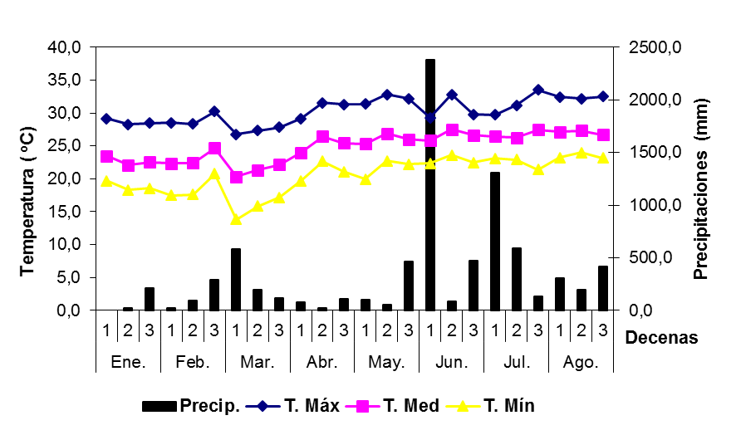

**Figura 1.** Temperaturas (máxima, media, mínima) y precipitaciones decenales promedio tomadas de la Estación Agrometeorológica de Paso Real de San Diego, durante el período que duraron los experimentos.

En cada parcela experimental, en el momento de la cosecha, se tomaron diez plantas representativas al azar, siempre respetando el área de borde. En cada planta se evaluaron las siguientes variables:

* Masa seca total de la parte aérea (g) (M total).
* Masa seca de tallos (g) (M tallos).
* Masa seca de las vainas (g) (M Vainas).
* Masa seca de los granos (g) (M Granos).
* Masa de 1000 granos (g) (M 1000).
* Número de granos por planta (No Granos).
* Número de vainas por planta (No Vainas).
* Número de granos por vaina (No GrVai).
* Índice de cosecha (IC).
* Rendimiento agrícola (t ha-1) al 14 % de humedad (Rendimiento).

Para la masa seca de las partes de la planta (M tallos, M vainas, M granos), se separaron cada una de las partes y se mantuvieron en estufa durante 72 horas a una temperatura de 70 ºC hasta masa constante. La masa total de la parte aérea (M total), se estimó a partir de la sumatoria de la masa seca de cada órgano individual. El IC, se estableció como el cociente de la masa seca de granos entre la masa seca total de la parte aérea de la planta.

Para determinar el rendimiento agrícola (t ha-1), se cosecharon 8 m2 del centro en cada parcela experimental, se trillaron las plantas y se secaron los granos hasta alcanzar el 14 % de humedad. En cuanto al número de granos y número de vainas, se contabilizó el valor de cada variable en las diez plantas por parcela y para la cantidad de granos por vaina, se dividió el total de granos entre el total de vainas por planta. De todos los granos de las 10 plantas muestreadas, se tomaron cuatro muestras al azar de 1000 granos por parcela. Estas se secaron hasta que los granos alcanzaron un 14 % de humedad y posteriormente se pesaron las muestras en una balanza analítica (KERNPLJ e=0,01 g) para obtener el valor de la masa en gramos.

Las medias de las variables evaluadas obtenidas por cultivar y fecha de siembra, se sometieron a análisis de varianza simple, y las diferencias significativas entre las medias de los tratamientos se verificaron por la prueba de Tukey al 95 %. En el caso de la masa seca total de la parte aérea, el índice de cosecha y el rendimiento, producto del diseño experimental empleado, se calculó el intervalo de confianza a partir del error experimental del análisis de varianza. Además, con la matriz de datos obtenida (cultivares, rendimiento, componentes de rendimiento y variables del crecimiento), se realizó un análisis multivariado de Componentes Principales, mediante la representación de un Biplot, para identificar las variables más asociadas al rendimiento. Se utilizó el paquete estadístico Statgraphics 5.0 **(11).**

1. **Resultados y Discusión**

En la figura 2, se aprecia la respuesta de la masa seca total de la parte aérea de los cultivares de soya en las diferentes fechas de siembra estudiadas (enero y mayo 2013). De manera general, los cultivares alcanzaron los mayores valores de esta variable en la fecha correspondiente a la época de primavera (mayo 2013). Así mismo, el cultivar DT-20 obtuvo la mejor respuesta en ambas fechas de siembra, aunque sin diferencias respecto al cultivar DT-26 en la fecha correspondiente a la época de frío (enero 2013).

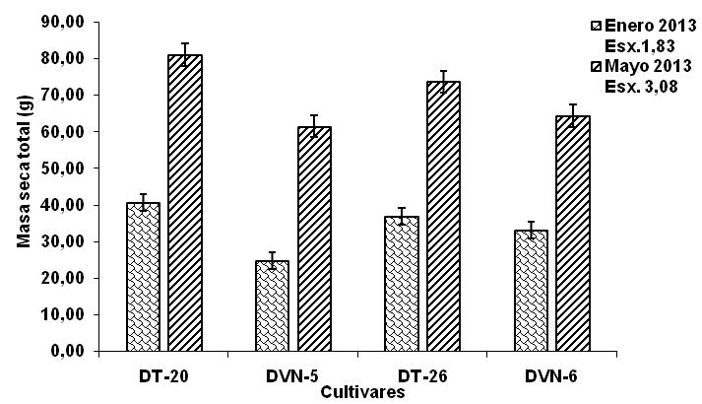

**Figura 2.** Masa seca total de la parte aérea de los cultivares de soya en las dos fechas de siembra estudiadas.

En este sentido, algunos autores resaltan que en Cuba, en la época de primavera, es donde la mayoría de los cultivares de soya logran una mayor producción de biomasa **(7,12).** También, esta diferencia tanto entre cultivares como entre fechas de siembra para esta variable, pudiera ser consecuencia de la respuesta de los genotipos a las condiciones ambientales, fundamentalmente, a las temperaturas **(13)**. En la época de primavera las plantas estuvieron expuestas a valores más elevados de temperatura (Figura 1), condición esta que propició un mayor crecimiento de las plantas.

Es importante resaltar que la distribución de materia seca entre los diferentes órganos de una planta, es el resultado final de un conjunto ordenado de procesos metabólicos y de transporte que gobiernan el flujo de asimilados a través de un sistema fuente/sumidero **(14)**. Por lo tanto, la proporción de biomasa asignada a hojas, tallos y frutos en cada momento del desarrollo, depende de la cinética de crecimiento y de la tasa de distribución, que están gobernadas por el área foliar, variables meteorológicas y disponibilidad de nutrimentos **(15)**.

La producción de materia seca en el cultivo de la soya, depende, fundamentalmente, de la duración del período comprendido entre la fase de emergencia (Ve) e inicio de la formación de las semillas (R5) **(16)**. También, otros autores afirman que la producción de biomasa de un cultivo es función de la cantidad de radiación fotosintéticamente activa incidente, de la proporción de ésta que es interceptada y de la eficiencia de conversión de dicha radiación interceptada **(17,18)**. Por lo tanto, en este estudio la respuesta del cultivar DT-20, está relacionada a lo planteado por estos autores, o sea, aunque este cultivar presenta un ciclo similar a los demás cultivares estudiados, tiene como característica particular, que el período Ve a R5 tiende a ser más duradero **(8)**, por tanto, la fase en que se decide la mayor producción de biomasa, estuvo expuesta a un mayor tiempo de radiación incidente, a la vez que la eficiencia de conversión de este cultivar debió ser más eficaz que el resto de los cultivares. Evidentemente, aunque la cantidad de radiación incidente no es fácilmente manejada en la práctica agrícola, resulta de vital importancia hacer coincidir el período crítico del cultivo, con los períodos de mayor probabilidad de alta radiación.

Al analizar el comportamiento del índice de cosecha (Figura 3), se pudo apreciar que esta variable obtuvo una respuesta inversa a la masa seca total, pues fue en la fecha correspondiente a la época de frío (enero 2013), donde los cultivares alcanzaron los mayores valores. El cultivar DT-20 obtuvo los mejores resultados de esta variable en ambas fechas de siembra, sin embargo, en la fecha de mayo 2013, el cultivar DT-26 manifestó la más baja eficiencia en la conversión de masa seca económicamente útil, lo que puede estar muy relacionado con las características genéticas y la respuesta del cultivar a las condiciones imperantes durante el desarrollo del mismo. Estudios previos han demostrado, que los valores de índice de cosecha pueden variar entre fechas de siembra para un mismo cultivar, y entre cultivares para una misma fecha de siembra **(19)**; por lo tanto, con este resultado obtenido se puede inferir que, la respuesta de los genotipos al índice de cosecha, no solo depende del cultivar, sino también de la época de siembra.

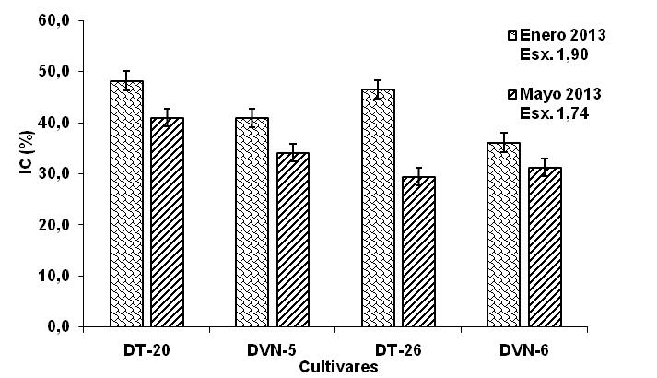

**Figura 3:** Comportamiento del índice de cosecha (IC) de cuatro cultivares de soya sembrados en dos fechas diferentes (enero y mayo 2013).

Por otra parte, la literatura plantea que las altas temperaturas, generalmente, dan como resultado un menor índice de cosecha, debido a que los asimilados destinados al crecimiento y el rendimiento tienen que ser utilizados en otros procesos fisiológicos como la respiración de mantenimiento, el ajuste osmótico y el crecimiento de las raíces **(20)**. En este estudio, los valores más bajo del índice de cosecha, coincide con el período donde las temperaturas fueron más elevada, por lo que pudo ser un factor influyente en la respuesta de los cultivares a esta variable. Resultados similares fueron reportados por otros autores, donde el índice de cosecha se redujo notablemente cuando los genotipos de soya fueron sometidos a altas temperaturas **(21)**. A partir de este estudio, se concreta que debe existir suficiente variabilidad genética entre los genotipos de soya, para que la selección y la evaluación basadas en las estimaciones del índice de cosecha sean significativas.

En la tabla 3, se muestran los resultados de los principales componentes del rendimiento, donde se evidencia las diferencias de estas variables entre cultivares para una misma fecha de siembra. En la fecha correspondiente a la época de frío (enero 2013), los cultivares DT-20 y DT-26 alcanzaron los valores más altos en el número de vainas sin diferencias significativas entre ellos, sin embargo, cuando se analizó el número de granos se observó que el cultivar DT-20 fue el de mejor respuesta. Resultados similares fueron obtenidos en la fecha de siembra de la época de primavera, aunque en el número de granos, el cultivar DT-26 alcanzó los mayores valores. Los resultados alcanzados en este estudio permiten explicar cómo unos cultivares responden mejor que otros a diferentes condiciones edafoclimáticas. En este sentido, la literatura resalta el papel que juega el número de vainas y el número de granos como componentes directos en la formación del rendimiento **(3)**. Además, se afirma que cada componente es afectado por las diferentes variables meteorológicas en cada una de las etapas de desarrollo por las que transita el cultivo, fundamentalmente, en la etapa de llenado de los granos **(22)**. De ahí, la baja respuesta alcanzada por el cultivar DVN-5 en el número de granos.

**Tabla III**. Respuesta de los principales componentes de rendimiento de los cultivares de soya en las diferentes fechas de siembra estudiadas.

|  |  |  |  |  |
| --- | --- | --- | --- | --- |
| **Enero 2013** | | | | |
| **Cultivares** | **No. vainas** | **No. granos** | **No. Gra/Vai.** | **Masa 1000 (g)** |
| **DT-20** | 58,06 a | 105,86 a | 1,83 ab | 175,07 b |
| **DVN-5** | 29,80 b | 46,06 d | 1,56 b | 289,52 a |
| **DT-26** | 49,66 a | 92,26 b | 2,27 a | 186,58 b |
| **DVN-6** | 32,03 b | 63,93 c | 1,93 ab | 200,05 b |
| **Esx.** | 3,77 | 7,10 | 0,08 | 14,05 |
| **Mayo 2013** | | | | |
| **Cultivares** | **No. vainas** | **No. granos** | **No. Gra/Vai.** | **Masa 1000** |
| **DT-20** | 80,73 a | 154,6 ab | 1,91 b | 175,53 b |
| **DVN-5** | 55,66 b | 101,86 c | 1,91 b | 216,49 a |
| **DT-26** | 88,8 a | 170,93 a | 1,93 b | 147,79 c |
| **DVN-6** | 57,73 b | 146,02 b | 2,55 a | 159,66 bc |
| **Esx.** | 4,49 | 7,94 | 0,09 | 8,21 |

Medias con letras en común por columna, no difieren significativamente para p≤0,05 según Prueba de Tukey.

En cuanto al número de granos por vaina, generalmente se mostró poca variabilidad entre los cultivares en ambas fechas de siembra. En enero 2013 solo el cultivar DVN-5 difirió del resto de los cultivares, los cuales no mostraron diferencias entre ellos. Sin embargo, en la fecha de siembra de mayo 2013, el cultivar DVN-6 alcanzó los valores más altos de esta variable. Este resultado corrobora lo planteado por algunos autores, donde destacan que la variabilidad en el número de granos por vaina entre genotipos, se debe más a un carácter genético que a las condiciones meteorológicas prevalecientes **(23)**, aunque no se debe obviar la influencia que ejerce estas condiciones durante el proceso de llenado de los granos. Por otra parte, cuando se analizó la respuesta de los cultivares a la masa de 1000 granos, se obtuvo cómo resultado que los mayores valores de esta variable lo alcanzó el cultivar DVN-5 en las dos fechas de siembra estudiadas. En este sentido, algunos autores enfatizan en la contradicción que existe entre los principales componentes del rendimiento, o sea, a medida que aumenta el número de vainas y el número de granos, disminuye la masa de los mismos y viceversa, lo que se demuestra una vez más el nivel compensatorio entre estos componentes **(6)**.

De igual modo, esta variabilidad se hizo aún más evidente cuando se analizó la respuesta de los cultivares al rendimiento agrícola en las diferentes fechas de siembra estudiadas (Figura 4). Los mayores valores del rendimiento lo obtuvieron los cultivares en la fecha de siembra correspondiente a la época de primavera, resultado este que se corresponde con la fecha de siembra en la que se alcanzó la mayor producción de masa seca. Al respecto, algunos autores señalan que el rendimiento se relaciona positivamente con la cantidad de biomasa producida por la planta, y la forma en que ésta la particiona hacia los distintos destinos reproductivos **(24)**.

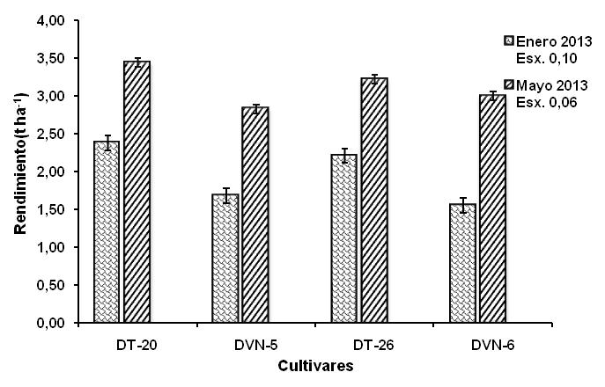

**Figura 4.** Rendimiento agrícola (t ha-1) al 14 % de humedad de los granos de los cultivares de soya sembrados en las dos fechas de siembra en estudio.

En ambas fechas de siembra el cultivar DT-20 alcanzó los valores más altos del rendimiento, aunque en la fecha de enero 2013 no mostró diferencias respecto al cultivar DT-26. Algunos autores informaron que el rendimiento del cultivo de la soya, estaba fuertemente correlacionado con la temperatura máxima diaria (≤ 30 oc) durante la etapa de llenado de los granos (R5-R7), o sea, temperaturas altas generalmente están asociadas a una mayor duración del período, lo que lleva a una mayor disponibilidad de radiación incidente **(6, 16)**. De manera general, los mayores valores del rendimiento agrícola alcanzados por los cultivares de soya en este estudio, se corresponden con el período donde las temperaturas fueron más elevadas, por lo tanto, la disponibilidad de radiación incidente fue mayor y hubo un mejor aprovechamiento por parte de los cultivares, sobre todo el cultivar de mejor respuesta. Estos resultados demuestran que el entorno meteorológico también es un factor importante para los altos rendimientos, ya que se reafirma una vez más, que la fecha de siembra es uno de los factores más importantes a tener en cuenta a la hora de explicar las variaciones de los principales rasgos agronómicos de la soya.

Evidentemente, queda demostrado que de las variables analizadas en este estudio, algunas tuvieron una mayor contribución que otras al incremento del rendimiento. En este sentido, cuando se analizó el grado de asociación de estas con el rendimiento (Figura 5), se pudo observar que las más influyentes sobre el mismo fueron el número de vainas/planta y el número de granos/planta, vistas de manera general para las dos fechas de siembra estudiadas, aunque se observa que la masa seca total tiene una determinada asociación, por lo que jugó un papel fundamental en la expresión del rendimiento.



**Figura 5.** Asociación del rendimiento agrícola de los cultivares de soya con las variables obtenidas sobre el primer y segundo componente en las dos fechas de siembra estudiadas. M 1000: masa de mil granos (g). Rendimiento: Rendimiento agrícola (t ha-1). No granos: Número de granos por planta. No vainas: Número de vainas por planta. No grvai: Número de granos por vainas. M total: Masa seca total de la parte aérea (g). IC: Índice de cosecha (%).

Estudios realizados con cultivares de soya de diferente grupo de madurez, mostraron que el aumento del rendimiento se les atribuyó al considerable incremento en el número de vainas/planta y al número de granos/planta **(6)**. Además, se afirma que estas variables constituyen los principales componentes del rendimiento, y solo pueden ser compensados, en cierta medida, por la masa de los granos **(25)**. Por otro lado, se ha informado que los cultivares modernos de soya producen rendimientos más altos como resultado de una mejor acumulación de biomasa **(14)**. Esto demuestra que para examinar el rasgo clave que puede mejorar el rendimiento de los cultivares de soya, se debe prestar más atención al período de llenado de los granos, con un fuerte énfasis en los rasgos relacionados con la dinámica de la masa seca.

1. **Conclusiones**

Los resultados obtenidos indicaron que la mejor respuesta de los cultivares de soya estudiados fue obtenida en la fecha de siembra correspondiente a la época de primavera (mayo 2013). Los cultivares DT-20 y DT-26 fueron los de mejor comportamiento en ambas fechas de siembra, independientemente del hábito de crecimiento y la época recomendada para la siembra. El número de vainas/planta y el número de granos/planta demostraron ser las variables que más influyeron en la expresión del rendimiento en ambas fechas de siembra estudiadas.

**Bibliografía**

1- Carciochi WD, Schwalbert R, Andrade FH, Corassa GM, Carter P, Gaspar AP, Schmidt J, et al. Soybean seed yield response to plant density by yield environment in north america. Agronomy Journal. 2019;111(4):1923-32. doi:10.2134/agronj2018.10.0635.

2- Corassa GM, Telmo JC, Strieder ML, Schwalbert R, Pires JL, Carter PR, et al. Tasas óptimas de siembra de soja por rendimiento ambiental en el sur de Brasil. Agronomy Journal. 2018;110(6):1-9. doi:10.2134/agronj2018.04.0239

3- Enrico JM, Conde MB, Martignone RA, Bodrero ML. Soja: evaluación de la estabilidad del rendimiento según fechas de siembra. EEA Oliveros *INTA.* 2013;50:71-8.

4- Pierozan C, Kawakami J, Schwarz K, Umburanas RC, Del Conte MV, Müller MM, et al. Sowing dates and soybean cultivars influence seed yield, oil and protein contents in subtropical environment. Journal of Agricultural Science. 2017;9(6):188-98. doi:10.5539/jas.v9n6p188.

5- Boyer CN, Stefanini M, Larson JA, Smith SA, Mengistu A, Bellaloui N, et al. Profitability and risk analysis of soybean planting date by maturity group. Agronomy Journal. 2015;107:2253-62. doi: 10.2134/agronj15.0148.

6- Sadeghi H, Sharif H, Hamidi A, Mohammadi G, Madani H. Effect of planting management on soybean agronomic traits. International Journal of Biosciences. 2014;4(5):85-91. doi: 10.12692/ijb/4.5.85-91.

7- Romero A, Ruz R, González M. Evaluación de siete cultivares de soya (*Glycine max*) en las condiciones edafoclimáticas del municipio Majibacoa, Las Tunas. Pastos y Forrajes. 2013;36(4):459-63.

8- Van BN, Vinh TL, Alemán ML, Hernández BG, Thi VT. La colaboración en el cultivo de arroz, maíz, soya Vietnam-Cuba: Resultados y perspectivas*.* 1sted. Hanoi, Vietnam: Casa editorial de agricultura; 2015. 198 p.

9- Hernández AJ, Pérez JMJ, Bosch DI, Castro NS. *Clasificación* de los suelos de Cuba. 1st ed. Mayabeque, Cuba: Ediciones INCA; 2015, 93 p.

10- Esquivel MA. El cultivo y utilización de la soya en Cuba. Manual Técnico. Asociación Cubana de Producción Animal. 1997. 56 p.

11- Statistical Graphics Crop. STATGRAPHICS® Plus [en línea]. (ser. Profesional), versión 5.1, [Windows], 2000, Disponible en: <http://www.statgraphics.com/statgraphics/statgraphics.nsf/pd/pdpricing>.

12- Chacón A, Cardoso S, Barreda A, Colás A, Alemán R, Rodríguez G. Acumulación de materia seca, rendimiento biológico, económico e índice de cosecha de dos cultivares de soya (*Glycine max* (L.) Merr.), en diferentes espaciamientos entre surcos. Centro Agrícola. 2011;38(2):5-10.

13- Zhang L, Zhu L, Yu M, Zhong M. Warming decreases photosynthates and yield of soybean (*Glycine max* (L.) Merrill) in the North China plain. The Crop Journal. 2016; 20. doi.org/10.1016/j.cj.2015.12.003.

14- Kawasaki Y, Tanaka Y, Katsura K, Purcell LC, Shiraiwa T. Yield and dry matter productivity of Japanese and US soybean cultivars. Plant Production Science. 2016;19(2):257-66. doi: 10.1080/1343943X.2015.1133235.

15- Barrientos H, del Castillo CR, García M. Análisis de crecimiento funcional, acumulación de biomasa y translocación de materia seca de ocho hortalizas cultivadas en invernadero. Investigación e Innovación Agropecuaria y de Recursos Naturales. 2015;2(1):7-118.

16- Saryoko A, Fukuda Y, Lubis I, Homma K, Shiraiwa T. Physiological activity and biomass production in crop canopy under a tropical environment in soybean cultivars with temperate and tropical origins. Field Crops Research. 2018;216:209-16. doi: 10.1016/j.fcr.2017.11.012.

17- Bianculli ML, Aguirrezábal LA, Pereyra GA, Echarte MM. Contribution of incident solar radiation on leaves and pods to soybean seed weight and composition. European Journal of Agronomy. 2016;77:1-9.

doi.org/10.1016/j.eja.2016.03.002.

18- Zhi-qiang T, De-mei W, Shao-kang MA, Yu-shuang Y, Guang-cai Z, Xu-hong CH, et al. Light interception and radiation use efficiency response to tridimensional uniform sowing in winter wheat. Journal of Integrative Agriculture. 2018;17(3):566-78. doi: 10.1016/S2095-3119(17)61715-5.

19- Maqueira LA, Torres W, Roján O, Pérez SA, Toledo D. Respuesta del crecimiento y rendimiento de cuatro cultivares de soya (*Glycine max*. (L.) Merril) durante la época de frío en la localidad de Los Palacios. Cultivos Tropicales*.* 2016;37(1):40-47. doi.org/10.13140/RG.2.1.1878.1688.

20- Chaves NF, Gutiérrez MV. Respuestas al estrés por calor en los cultivos. I. Aspectos moleculares, bioquímicos y fisiológicos. Agronomía Mesoamericana. 2017;28(1):237-53. doi:10.15517/am.v28i1.21903.

21- Boote KJ, Allen LH, Prasad PV, Baker JT, Gesch RW, Snyder AM, et al. Elevated Temperature and CO2 lmpacts on Pollination, Reproductive Growth, and Yield of Several Globally Important Crops. Journal Agriculture Meteorology. 2005;60(5):469-74.

22- Nico A, Miralles D, Kantolic A. Post-flowering photoperiod and radiation interaction in soybean yield determination: Direct and indirect photoperiodic effects. Field Crops Research. 2015;176:45-55.

doi: 10.1016/j.fcr.2015.02.018.

23- Board JE, Tan Q. Assimilatory capacity effects on soybean yield components and pod number. Crop Science. 1995;35(3):846-51.

doi: 10.2135/cropsci1995.0011183X003500030035x.

24- Nico M, Miralles DJ, Kantolic AG. Natural post-flowering photoperiod and photoperiod sensitivity: Roles in yield determining processes in soybean. Field Crops Research. 2019;231:141-52. doi: 10.1016/j.fcr.2018.10.019.

25- Martignone R, Enrico J, Bodrero M, Adriani J, Sonmarti N, et al. Rendimiento de soja en siembras muy tardías: características diferenciales entre cultivares. EEA Oliveros INTA*.*  54:137-43.